PIĄTEK 10.04.2020 - propozycje działań i aktywności dzieci w domu dla dzieci z grupy II

Temat kompleksowy: W oczekiwaniu na Święta Wielkanocne
Temat dnia: W świątecznym koszyku.
Cele; dziecko
- zna na pamięć i potrafi powtórzyć krótką rymowankę,
- rozwija pamięć i koncentrację,
- usprawnia narządy artykulacyjne,
- potrafi pokazać części ciała wskazane przez tekst wierszyka,
- wspólnie z nauczycielem bierze udział w wymyślaniu układu ruchów do wierszyka
- z uwagą słucha dłuższego utworu wierszowanego,
- słucha tekstu wiersza, który stanowi podsumowanie wszystkich informacji związanych ze świętami wielkanocnymi,
- doskonali koordynację wzrokowo-ruchową,
- doskonali analizę,
- poszerza zakres słownictwa,
- rozwija motorykę małą,

1. Ćwiczenie graficzne Baba wielkanocna.
Dzieci dorysowują rodzynki na rysunku babki; kolorują rysunek. Nauczyciel wyjaśnia,
że baba drożdżowa lub ucierana jest jednym z charakterystycznych ciast na wielkanocnym
stole. Dzieci powtarzają (po zakończeniu pracy) razem z rodzicem tekst rymowanki:
cicho, głośno, szybko, wolno.
Baba wielkanocna Garść rodzynek do niej
na stoliku stała. nasza mama dała.
2.Ćwiczenie analizy i syntezy wzrokowej.
Dzieci układają w całość przecięte na połowy i pomieszane sylwety wybranych symboli
wielkanocnych, np. baranka, koszyka, palmy, kurczątka, babki z ciasta, pisanki. Nazywają
to, co one przedstawiają.
3„O wiośnie, kurczętach i wielkanocnych świętach” – wspólne słuchanie wiersza
Urszuli Kozłowskiej
Przebieg:
Przeczytaj dziecku wiersz podsumowujący wszystkie informacje o wielkanocnych świętach.
Bałwan plecak już spakował
i na biegun pożeglował.
Krzyknął do nas: – Pa! Na razie!
Zmykam bo już kwitną bazie!
Kurka gdacze: – Idą święta!
Na świat przyszły już kurczęta.
Znieśmy, ko- ko- koleżanki,
nowe jajka na pisanki!
Dzieci pędzle już szykują.
Zaraz jajka pomalują
w barwne szlaczki, groszki, kwiaty…
I kaczuszki zrobią z waty!
W całym domu pachnie słodko
struclą z makiem i szarlotką,
wielką babą z rodzynkami
i innymi pysznościami.
Na łakocie ślinka leci…
Czy zajączek był u dzieci?
Poszukajcie szybko, smyki,
Gdzie pochował smakołyki.
W poniedziałek już od rana,
Wciąż ubywa wody w kranach.
– Śmigus-dyngus! – woła tata,
Polewając mnie i brata.
Mamy frajdę murowaną –
Jak Wielkanoc, to Wielkanoc!

4. Słuchanie wiersza Cz. Janczarskiego Piekła myszka mazurki.
Piekła myszka mazurki a myszątka czekały, czekały.
dla syna, dla córki, Aż usnęły.
dla siostry i braciszka Przez sen się teraz uśmiecha
piekła mazurki myszka. siostrzyczka i brat,
Ubijała pianę, bo się przyśnił im mazurek
tłukła migdały, wielki jak świat.
Rozmowa na temat wiersza.
– Co piekła myszka? Dla kogo je piekła?
– Dlaczego myszki usnęły? Co się im przyśniło?

5.Zabawa dydaktyczna doskonaląca zmysł smaku - „ Koszyczek świąteczny”.
Nauczycielka przynosi koszyczek wielkanocny i wyjaśnia dzieciom znaczenie słowa „ święconka”. Ustalenie, co powinno znaleźć się w koszyczku świątecznym. Rozpoznawanie po smaku ( z zawiązanymi oczami) produktów wyjętych z koszyczka ( chleb, sól, masło, jajko, szynka, rzeżucha, szczypiorek).

6.Zabawa ruchowo-naśladowcza Pieczemy ciasto.
Dzieci poruszają się po sali w rytmie wystukiwanym na tamburynie. Podczas przerwy
w grze wykonują polecenia nauczyciela: Ucieramy w garnku jajka z cukrem na babkę
piaskową. Wyrabiamy rękami ciasto na babkę drożdżową. Wałkujemy ciasto. Ozdabiamy
je kremem. (Nauczyciel demonstruje czynności).
Spacer do cukierni lub sklepu spożywczego – oglądanie znajdujących się tam wypiekow,
nazywanie ich; zwrocenie uwagi na produkty używane do ich dekoracji.
Oglądanie zdjęć wypieków oraz formy do ciasta: https://pl.pinterest.com/pin/414331234468056233/

7.„W świątecznym koszyczku” –
Przebieg:
Dzieci wykonują następujące czynności:
Żółtą kredką świecową narysuj dużo kresek na koszyczku. Możesz rysować je
po śladzie. Pomaluj koszyk brązową farbą. Znajdź na naklejkach baranka, pisankę,
kiełbasę, sól i ciasto. Wklej je do koszyka. Na koniec porozmawiaj z maluchami
o tym, dlaczego w sobotę wielkanocną idziemy do kościoła, by ksiądz poświęcił nasze
koszyczki.

8.„Księga słów” – poszerzanie zakresu słownictwa
Przebieg:
Wyciągnijcie swoją „Księgę słów” i dopiszcie do niej kolejny rozdział. Przygotuj
kolorowe gazety, kleje, nożyczki, mazaki, wycinanki i do dzieła! Zadaniem uczestników
zabawy jest odszukanie w gazetach zdjęć przedstawiających pisanki, wielkanocnego
baranka, zajączka i innych wiosenno-świątecznych obrazków, wycięcie ich i wklejenie
do księgi. W trakcie pracy rozmawiaj z dziećmi o tradycjach świątecznych. Na koniec
pozwól maluchom ozdobić nowo stworzone strony księgi kolorowymi rysunkami!
9.Ćwiczenia klasyfikacyjne Ciastka, ciasteczka.
Dzieci segregują ciastka wycięte z kartonu – najpierw według kształtu (kołka,
gwiazdki, listki, grzybki), a następnie według koloru (czerwony, żołty, zielony, niebieski).
9.Wysłuchanie piosenki „ Kurka i pisanki”: https://akademia.pwn.pl/material/track_15,37794.html
Dla wszystkich- wielkanocne kolorowanki do wyboru:
- https://www.e-kolorowanki.eu/wielkanoc-kolorowanki/
- https://www.przedszkola.edu.pl/kolorowanki/wielkanocne/
- https://drukowanka.pl/kolorowanki-wielkanocne/

Zdrowych, pogodnych Świąt Wielkanocnych,
pełnych wiary, nadziei i miłości.
Radosnego, wiosennego nastroju,
oraz wesołego Alleluja.

Życzą wychowawczynie grupy II

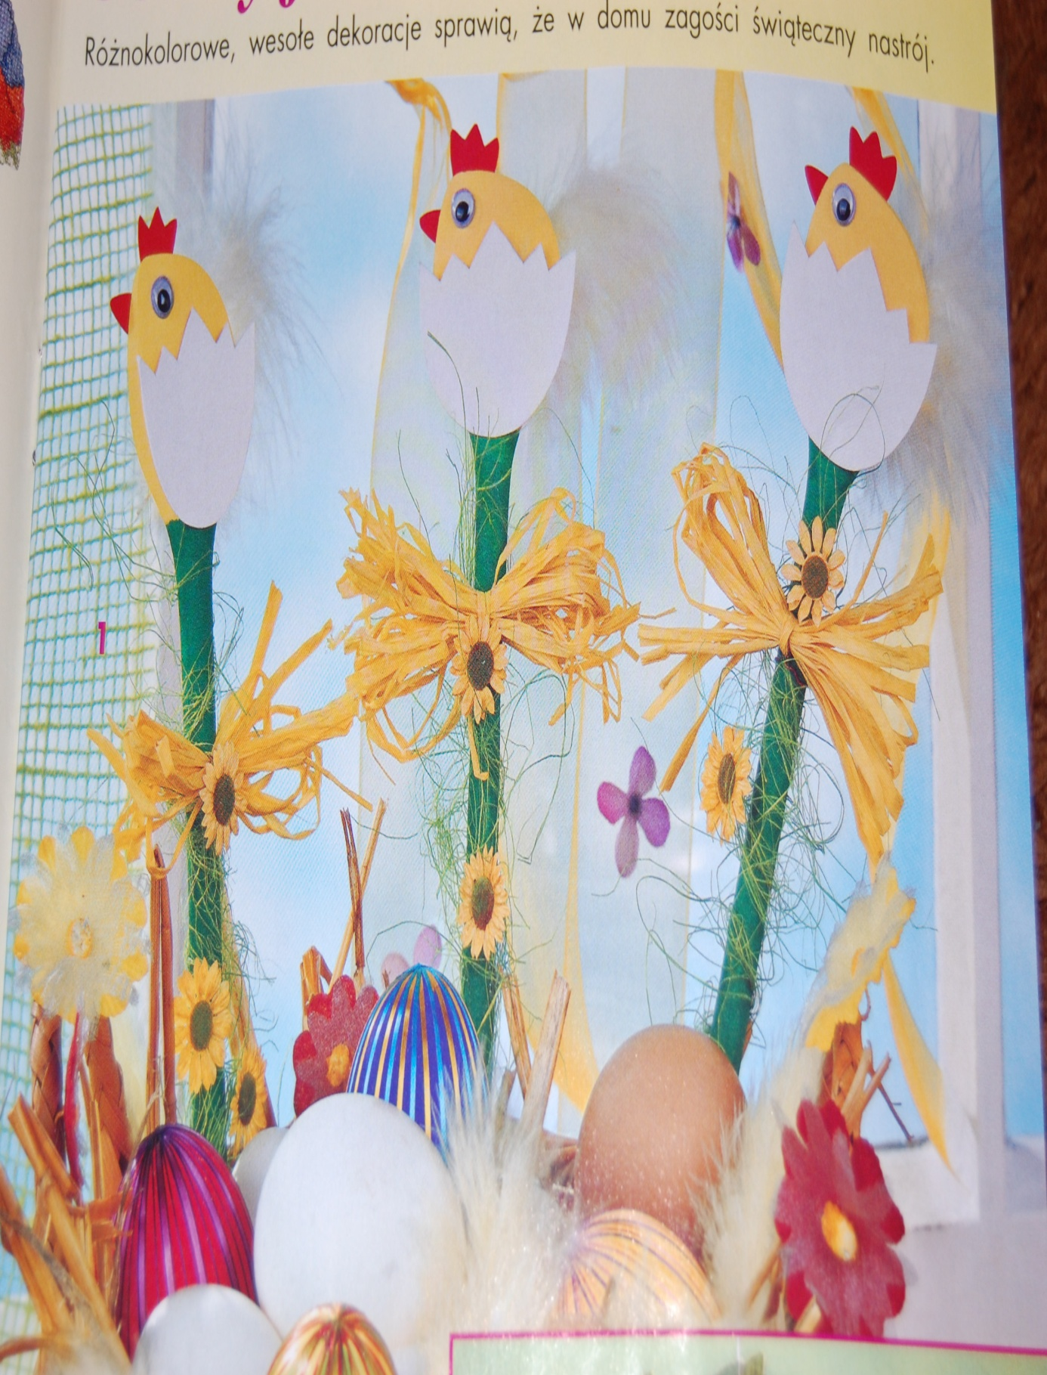

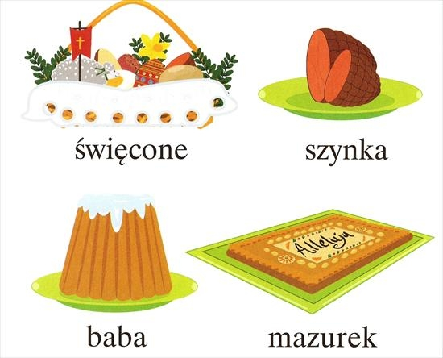

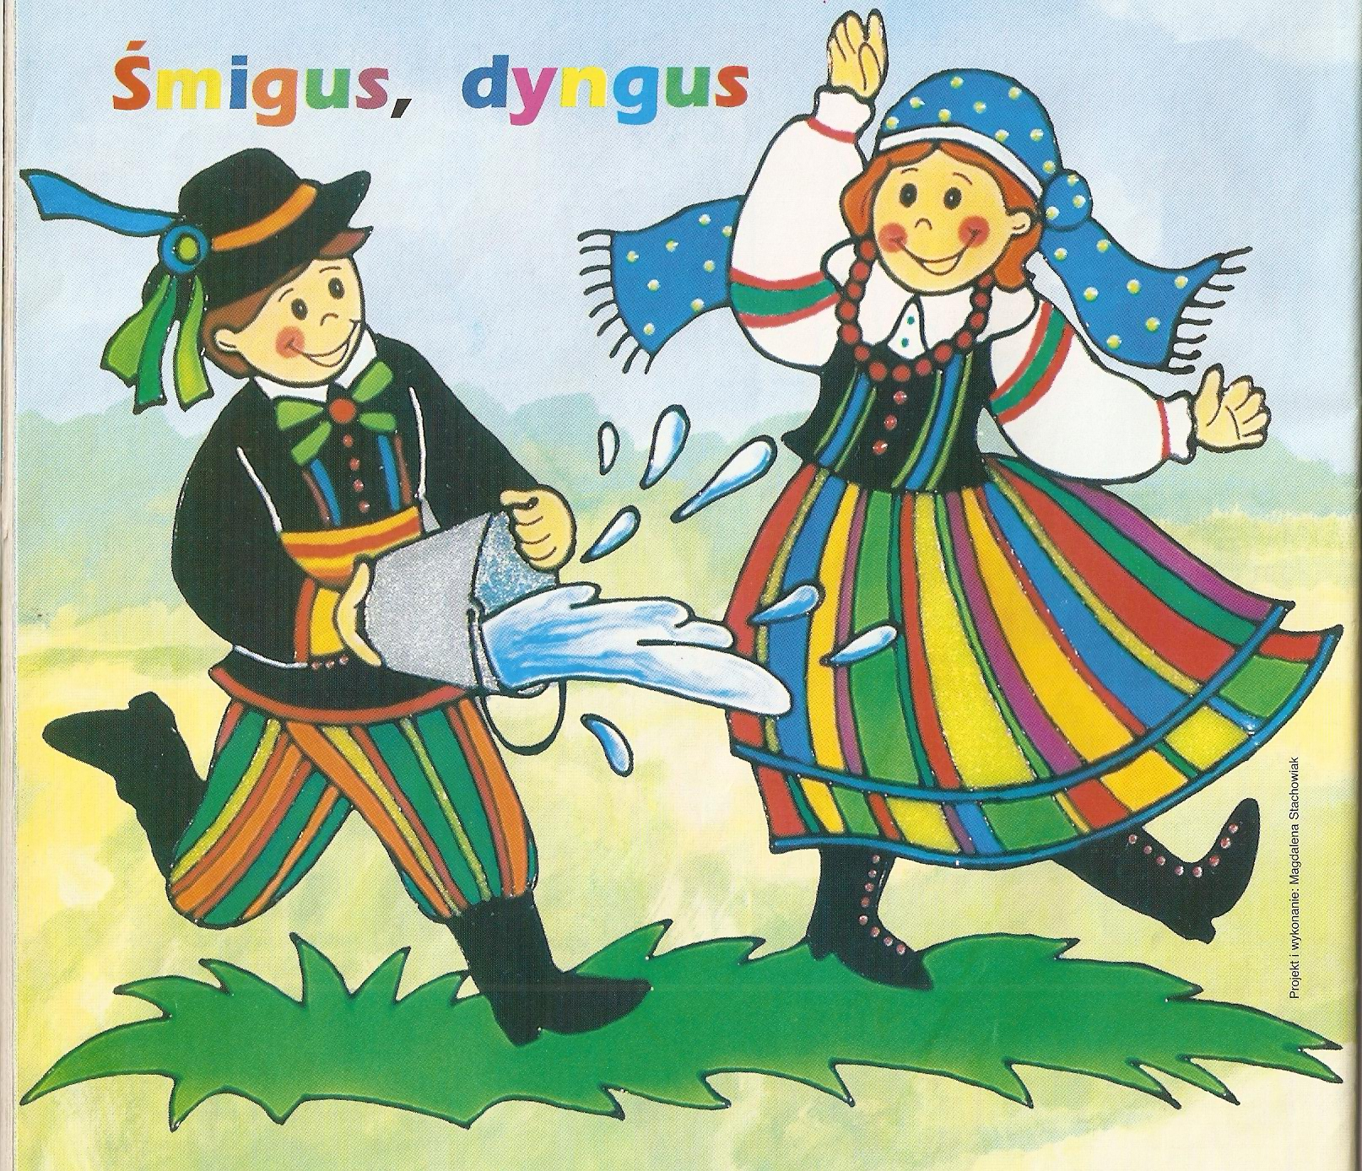

Połącz kropki

